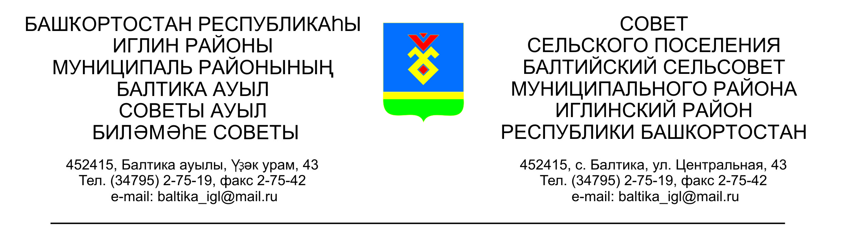

**КАРАР РЕШЕНИЕ**

**«08» апрель 2024-й. №93 «08» апреля 2024 г.**

**О внесении изменений в решение Совета сельского поселения Балтийский сельсовет муниципального района Иглинский район Республики Башкортостан № 375 от 21.12.2022 года «О бюджете сельского поселения Балтийский сельсовет муниципального района Иглинский район Республики Башкортостан на 2023 год и на плановый период 2024 и 2025 годов»**

На основании статей 81,107,232 Бюджетного кодекса Российской Федерации Совета сельского поселения Балтийский сельсовет муниципального района Иглинский район Республики Башкортостан решил:

1. Внести в решение Совета сельского поселения Балтийский сельсовет муниципального района Иглинский район Республики Башкортостан № 375 от 21.12.2022 года «О бюджете сельского поселения Балтийский сельсовет муниципального района Иглинский район Республики Башкортостан на 2023 год и на плановый период 2024 и 2025 годов» следующие изменения:

а) в подпункте 1 пункта 1 слова **«в сумме 5 434 982,00 рублей»** заменить словами **«в сумме 8819077,00 рублей»**

б) в подпункте 2 пункта 1 слова **«в сумме 5 434 982,00 рублей»** заменить словами **«в сумме 9986883,64 рублей»**

в) добавить в пункт 1 подпункт 3 «Источники финансирования дефицита бюджета сельского поселения Балтийский сельсовет муниципального района Иглинский район Республики Башкортостан на 2023 год **в сумме 1 167 806,64 рублей**».

г) в приложение № 1 «Поступления доходов в бюджет сельского поселения Балтийский сельсовет Иглинского района Республики Башкортостан на 2023 год», изложив его в новой редакции;

д) в приложение № 3 «Распределение бюджетных ассигнований сельского поселения Балтийский сельсовет муниципального района Иглинский район Республики Башкортостан на 2023 год по разделам, подразделам, целевым статьям (муниципальным программам сельского поселения и непрограммным направлениям деятельности), группам видов расходов классификации расходов бюджета», изложив его в новой редакции;

д) в приложение № 5 «Распределение бюджетных ассигнований сельского поселения Балтийский сельсовет муниципального района Иглинский район Республики Башкортостан на 2023 год по целевым статьям (муниципальным программам сельского поселения и непрограммным направлениям деятельности), группам видов расходов классификации расходов бюджета», изложив его в новой редакции;

е) в приложение № 7 «Ведомственная структура расходов бюджета сельского поселения Балтийский сельсовет муниципального района Иглинский район Республики Башкортостан на 2023 год), группам видов расходов классификации расходов бюджета**»**, изложив его в новой редакции;

з) добавить приложение № 9 «Источники финансирования дефицита бюджета сельского поселения Балтийский сельсовет муниципального района Иглинский район Республики Башкортостан на 2023 год».

2. Контроль за исполнением настоящего решения возложить на Постоянную комиссию Совета по бюджету, налогам, вопросам собственности (председатель – Бычковская О.В.).

Глава сельского поселения И.М. Бугвин